Муниципальное бюджетное образовательное учреждение
"Центр образования села Марково

Научно-практическая конференция
по духовно-нравственному воспитанию подрастающего поколения
«Истоки»

Направление: «Взаимодействие семьи и образовательного учреждения в вопросах духовно-нравственного воспитания»

Статья "ДЕЛАЕМ ДОБРО ВМЕСТЕ"

Автор: учитель начальных классов,
руководитель школьного движения "Волонтёры добра"
МБОУ "Центр образования села Марково
Березовская Маргарита Владимировна

Анадырь
2022

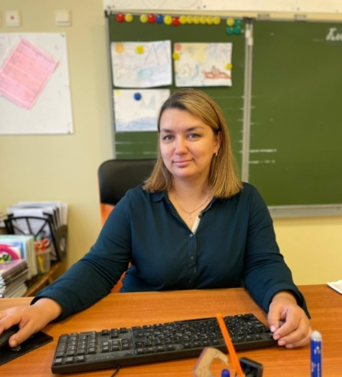
Я – Березовская Маргарита Владимировна, родилась и проживаю в селе Марково. Горжусь тем, что работаю в самой первой на Чукотке школе. Это придаёт мне уверенности в работе. Вместе с уверенностью и желанием работать, растет профессионализм, опыт, понимание, что все, что я делаю – делаю неслучайно и не зря. В моей школе я добилась некоторых успехов, которые вдохновляют меня идти дальше, не останавливаться на достигнутом. А главное, чтобы добиться чего-то в этой профессии нельзя без талантливых детей, а делаем детей талантливыми только мы. Поэтому, когда мои ученики становятся призерами конкурсов, выступают на сцене или даже просто проявляют заинтересованность к моим мероприятиям, я испытываю огромную гордость не только за них, но и горжусь собой. Горжусь тем, что ношу это почетное звание – учитель. С 2010 года являюсь активным участником школьного театра «Арлекин». В течении трёх лет в составе танцевального ансамбля "Сувенир" была участницей многих сельских праздников и концертов. В течение 9 лет являюсь куратором и главным редактором школьной газеты «Шпора». С 2020 года – куратор школьного аккаунта в сети Инстаграм @markovo_centr_obrazovaniya и Телеграм, в которых с большим удовольствием освещаю успехи нашей школы. Хорошее владение ПК и творческий подход к делу помогает мне на достаточно высоком уровне готовить презентации и видеоролики практически ко всем общешкольным праздникам, урокам и конкурсам. Любимым увлечением для меня является сочинение стихотворений на разные темы и на разные случаи жизни. На классных часах и праздничных мероприятиях (выпускные, юбилеи, свадьбы) я использую стихотворения собственного сочинения. Неоднократно отправляла стихи для участия в творческих конкурсах и занимала первые места.
С 2022 года являюсь руководителем школьного движения "Волонтёры добра".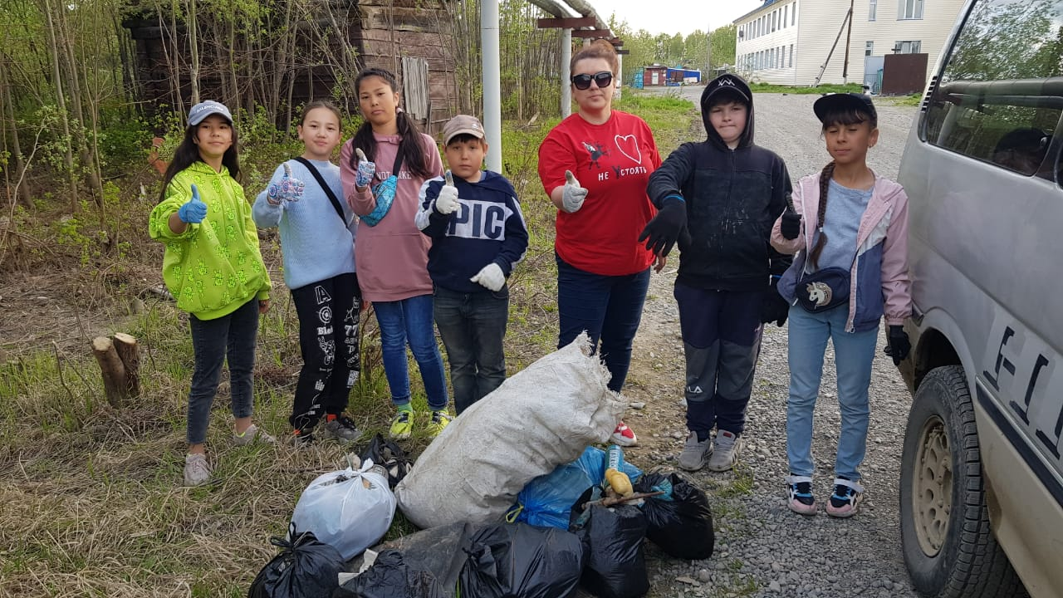

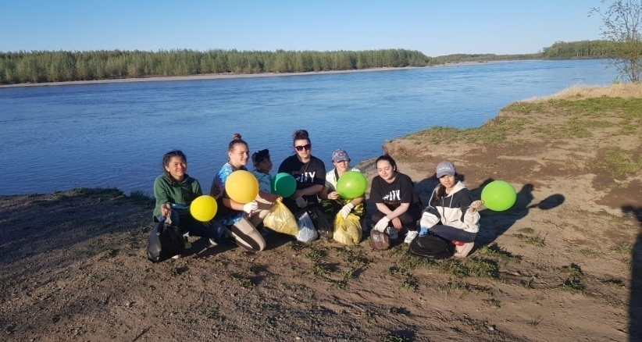

Пояснительная записка
В настоящее время в Российской Федерации большое внимание уделяется вовлечению школьников и других категорий граждан в волонтерскую деятельность, а также воспитанию настоящих патриотов своей Родины, семьи и школы.
Волонтерское движение в России стало зарождаться в конце 80-х годов. Но если вспомнить службы сестер милосердия, тимуровские и пионерские движения, всевозможные общества охраны природы и памятников, то следует признать, что безвозмездная помощь во имя блага страны существовала всегда. В связи с растущим числом социальных проблем волонтёрское движение получило новое развитие.
Основная воспитательная задача школы и семьи на современном этапе в том, что необходимо пробудить душу ребенка, вызвать у него стремление к духовному росту, потребность быть добрым, мудрым, честным, щедрым, милосердным, благородным.
Приучать человека делать добро надо как можно раньше, с самого детства. Мы не знаем, кем станут в будущем выпускники нашего Центра образования, но хочется верить, что они всегда будут делать добро, потому, что растут неравнодушными людьми. Суть школьного движения "Волонтёры добра" в нашей школе – помогать всем тем, кто нуждается в помощи: дети с ОВЗ, дети, оказавшиеся в трудной жизненной ситуации, пожилые люди. Они должны почувствовать, что вокруг живут люди, по зову души и сердца способные разделить их проблемы, проявить заботу, оказать помощь, подарить им надежду.
В своей работе мне хочется подчеркнуть то, насколько важно в духовно-нравственном воспитании участвовать не только образовательной организации, но и семье тоже.
Цель моей работы: создание условий для взаимодействия семьи и образовательного учреждения в вопросах духовно-нравственного воспитания в волонтёрском направлении.
Задачи:
1. Формировать у школьников и их семьи понимание сущности добровольной помощи людям.
2. Вовлечь членов семьи школьников в различные виды милосердной деятельности.

Взаимодействие семьи и образовательного учреждения в вопросах духовно-нравственного воспитания
В волонтёрскую деятельность в селе Марково привлекаются не только школьники Центра образования, но их родители. При этом на родительских собраниях, в родительских чатах в информационных сайтах школьного уровня родителям систематически необходимо разъяснять, что такое волонтёрская деятельность, кто такие волонтёры и почему так важно помогать другим людям или участвовать во всевозможных патриотических акциях, чем они могли бы заниматься и каким образом и кому помогать.
Совместная семейная деятельность запоминается детям как прекрасное времяпрепровождение. А волонтёрство под руководством близких людей, которое предполагает сделать добрый поступок или помочь нуждающимся, особенно останется в памяти детей. При взаимодействии семьи и образовательного учреждения в вопросах духовно-нравственного воспитания, а именно в волонтёрской деятельности, обе стороны должны формировать в подрастающем поколении истинную любовь к Родине, уважение к людям. Для этого я, как руководитель школьного движения "Волонтёры добра", стараюсь привлечь не только самого школьника, но и его родителей к участию в несложных акциях, мероприятиях, субботниках. Воспитание любви к Родине, к людям, живущим по соседству, бережное отношение к природе, знание истории родного края и трудолюбие, занятия спортом и посильная помощь нуждающимся – ключевые позиции воспитания в современном мире. Добрые дела и живое общение, уважительное отношение к старшим и друг другу – вот то, что так необходимо сегодня нашим ученикам.
Под моим руководством с 2019 года организована акция "Чистое село – чистая совесть". На уборку родного села выходят не только учащиеся Центра образования, но и неравнодушные жители села, в числе которых родители школьников. Кроме этого мы принимаем активное участие во Всероссийской акции "Чистые берега", в организации которой нам помогают семьи учащихся.
Ко дню пожилого человека, а также к другим праздникам проводятся встречи учащихся со своими подшефными бабушками и дедушками. А состоялась бы встреча, если бы не помощь мам и пап в их организации? Конечно нет! Родители пекут пироги, организовывают чаепития, покупают подарки, помогают с перевозкой классов или отдельных групп детей.
Совместная волонтёрская деятельность является важным условием формирования духовно-нравственных ценностей у школьников, при этом основным инициатором добрых дел является школа.
В МБОУ "Центр образования села Марково" волонтёрское движение «Волонтёры добра» создано для обучающихся 3-11 классов. Классными руководителями проводятся как теоретические, так и практические занятия. Практические занятия проводятся в форме игр, социальных акций, флешмобов, познавательных мероприятий, спортивных мероприятий, экологических десантов. Ребята ведут активную работу с населением села Марково.
Основная идея волонтёрского движения – воспитать новое поколение детей, способных оказать помощь в любую минуту, осознающих, насколько они могут быть полезными для общества, придерживающихся девиза: «Больше дела – меньше слов», строящих отношения друг с другом и окружающими людьми на доверии и понимании, оказывающих реальную помощь, основанную на уважении к человеку.
Участниками волонтёрского движения являются не только подростки, но и ребята младшего возраста, так как комплексная программа направлена на формирование активной гражданской позиции, способствует созданию мотивации на принятие активной социальной роли тех ребят, которые в силу ряда причин не имеют ярко выраженных лидерских способностей.
Одна из команд обучающихся МБОУ "Центр образования села Марково" под моим руководством принимала участие в конкурсах, связанных с волонтёрской деятельностью. В медиаконкурсе "Добро Чукотки" две команды нашей школы достойно заняли первое место. Это дало толчок для расширения и развития волонтерского движения в нашей школе, которое поддержали и родители обучающихся.
Одна из родительниц в 2021-2022 учебном году организовала новогоднюю акцию "Новый год в каждый дом" для детей села, а также для ребят, находящихся в трудной жизненной ситуации и детей с ОВЗ. Дети получили сладкие подарки, посмотрели театрализованное представление.
Отец одного из учеников нашей школы приобрел для волонтёров большие мешки для мусора, что очень пригодилось при уборке территории под мостом в осенний период, в котором принимали участие как сотрудники школы, так и родители со своими детьми.
В доброй акции "Подари книгу" было подарено около 20 книг детям и сотрудникам стационарного отделения сельской больницы.
А какую радость принесли учащиеся старших классов пожилым людям, приняв участие в акции "Снежный десант" и очистив дворы от снежного плена!
Подводя итог, делаю вывод, что для взаимодействия семьи и образовательного учреждения в вопросах духовно-нравственного воспитания в школах необходимо создавать творческие группы волонтёров, в состав которых должны войти не только классный руководитель и школьники, но и родители-волонтёры. Внутри отряда обязательно придумать и утвердить устав, согласно которому волонтеры обязаны быть образцом для остальных учеников школы, добросовестно учиться, вести здоровый образ жизни.
Каждый член отряда имеет право участвовать во всех мероприятиях, проводимых добровольческим отрядом. Кроме этого считаю важным систематически организовывать информационно-методическую и консультационную поддержку, а также тренинги и индивидуальные занятия-консультации с родителями волонтеров. Педагогическая поддержка устраняет препятствия в успешном самостоятельном продвижении ученика в образовании, воспитании и волонтерской деятельности. Волонтера-ученика нужно планомерно подвести к осознанию значимости патриотизма и добровольчества как базовых качеств личности гражданина, человека. Навязывание своего мнения и подавление ребенка – под запретом. Одно из условий воспитания духовно-нравственных качеств личности – этическая защита подростков. Ключевые приемы этической защиты: «великодушное прощение» и «я – сообщения».
Самые близкие люди, родители, и не менее важные в жизни ребёнка люди, учителя, вместе создают образовательную и воспитательную среду. Родители и учителя, участвуя в волонтёрских делах, совершая добрые поступки, являются примером для детей, прививая им созидательные качества характера: умение решать вопросы мирным способом, чуткость, заботу, умение дружить. У каждого из родителей и учителей есть свой жизненный опыт и знания. Всем этим они могут поделиться с самыми благодарными слушателями – с детьми. Таким образом, родители и учителя, как самостоятельные волонтеры – это добровольные не только помощники, но и организаторы, участники, а иногда и вдохновители воспитательного процесса в школе.

Список литературы и других использованных источников
- https://infourok.ru/metodicheskie-rekomendacii-raskryvayushie-effektivnyj-opyt-ispolzovaniya-sovremennyh-tehnologij-vzaimodejstviya-s-semej-osobenno-5818116.html
- https://t.me/markovo_centr_obrazovaniya (ссылки волонтёрского движения)
- https://t.me/markovo_centr_obrazovaniya/99?single
- https://t.me/markovo_centr_obrazovaniya/112?single
- https://t.me/markovo_centr_obrazovaniya/141?single
- https://t.me/markovo_centr_obrazovaniya/149?single
- https://t.me/markovo_centr_obrazovaniya/174?single
- https://t.me/markovo_centr_obrazovaniya/196?single
- https://t.me/markovo_centr_obrazovaniya/350
- https://t.me/markovo_centr_obrazovaniya/413
- https://t.me/markovo_centr_obrazovaniya/414
- https://t.me/markovo_centr_obrazovaniya/463?single
- https://t.me/markovo_centr_obrazovaniya/453?single
- https://t.me/markovo_centr_obrazovaniya/525?single
- https://t.me/markovo_centr_obrazovaniya/533?single
- https://t.me/markovo_centr_obrazovaniya/560?single
- https://t.me/markovo_centr_obrazovaniya/573?single
- https://t.me/markovo_centr_obrazovaniya/635?single
- https://t.me/markovo_centr_obrazovaniya/655

